МАДОУ «Детский сад № 83»

Конспект
«По сказочным тропинкам»
с использованием технологии ТРИЗ и игровой технологии Блоки Дьенеша.

Выполнили: Печерица Н.А.
Попова Т.Н.
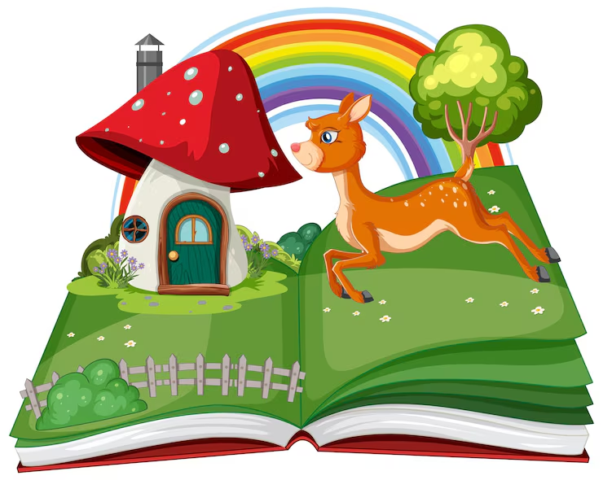

Череповец

Задачи:
Обучающие:
- Уточнять и обогащать знания детей о русских народных сказках.
- Учить давать характеристику героям, их поведению.
- Закреплять умение считывать свойства фигур по карточкам-схемам.
- Продолжать учить использовать графическую аналогию (ТРИЗ) при выделении в образе сказочного героя самого главного — характера.
- Вводить в словарь детей синонимы: добрый, смеющийся, ласковый, нежный, весёлый, шутливый. Антонимы: добрый-злой, весёлый -грустный, здоровый - больной и другие.
- Учить по условной схеме составлять смешные истории (ТРИЗ Игра «Кто? С кем? Где? Когда?»)
- Продолжать учить детей формулировать полные ответы на поставленный вопрос.
- Формировать умение внимательно слушать вопросы воспитателя, соблюдать очерёдность, отвечая на вопросы, слушать другого ребёнка, не перебивая.
Развивающие:
Развивать у детей память, воображение, мышление, внимание.
Развивать речевую и познавательную активность детей, умение сравнивать,
активизировать словарь детей.

Воспитательные:
- Продолжать формировать навыки учебной деятельности: действовать по предложенному плану, правильно оценивать результаты своей деятельности.
- Формировать умение внимательно слушать вопросы воспитателя, соблюдать очерёдность, отвечая на вопросы, слушать другого ребёнка, не перебивая.
- Воспитывать интерес к чтению, любовь к устному народному творчеству, сказкам.
- Воспитывать доброжелательное отношение друг к другу.
Методы и приемы:
- ТРИЗ: игра «Кто? С кем? Где? Когда?», составление графической аналогии (выделении в образе сказочного героя самого главного — характера).
- Блоки Дьенеша: использование карточек-схем, где изображены свойства фигур. Кодирование, декодирование информации.
- Психогимнастика.
- Словесные методы: сочинение сказки, беседа-диалог.
- Дидактические игры: «Угадай по голосу» (ТРИЗ), «Что перепутал волшебник?»
- Словесные игры: подбор антонимов, вспомни сказку, подбери слова.
- Рассматривание иллюстраций-найти ошибку.
- Наглядное моделирование-использование схем.
- Рефлексия.
Технологии: ТРИЗ, игровая технология Блоки Дьенеша.
Предварительная работа:
Чтение и анализ авторских и народных сказок, загадок. Просмотр сказок, созданных в советское время: «Сестрица Аленушка и братец-Иванушка», Медведь и Маша», «Сказка о золотой рыбке», «Карлсон, который живет на крыше», «Царевна-лягушка», «Винни-Пух», «Волк и семеро козлят», «Лиса и Петух», «По щучьему веленью», «Морозко», «Иван-дурак и серый волк». Знакомство с символами и карточками- схемами (блоки Дьенеша, ТРИЗ). Рассматривание иллюстраций «Герои сказок». Картинки с перепутанными сказками. Формирование знаний детей о структуре сказки: зачин, кульминация, концовка. Знакомство и анализ пословиц о сказках, выделение из текста и анализ фразеологизмов: образность, яркость, выразительность, точность, краткость. Подбор музыкального сопровождения. Настольно-печатные игры: «Репка», «Красная Шапочка», «Приключения Буратино», «Угадай сказку».
Материалы:
Музыкальные записи: «Заставка – «В гостях у сказки», голоса героев, произведение на психогимнастику. Цветочки на шею на каждого ребенка. Билеты (по блокам Дьенеша схемы) на стульчиках сзади наклеены геометрические фигуры, соответствующие схемам. Скакалки для мостика. Конверт с письмом. Бумага ручка., столы. Мольберт и маркер. Изображение сказочных героев: Золушка, Змей -Горыныч, Иван Царевич, Буратино, Емеля. Изображение дерева и корзинка с рисованными яблоками трех цветов: красный, желтый, зеленый.
Ход занятия:
Звучит музыка «В гостях у сказки»
Воспитатель:
- Ребята, сегодня мне пришло сообщение на телефон, что нашу группу волшебник приглашает отправиться в страну сказок. А на чем и как не сообщает! Страна Сказочная значит и транспорт, я думаю, должен быть сказочный! Какой же сказочный транспорт вы знаете?
Дети: ступа, метла, печка, конек-горбунок, ковер самолет.
Воспитатель:
-А давайте полетим на ковре-самолете, я думаю это гораздо быстрее. Предлагаю вам вот такие билетики -цветочки, чтоб его получить- назовите свою любимую сказку.

Дети называют, воспитатель каждому ребёнку вешает на шею «цветок» —
билет.

Воспитатель:
Это необычные цветы- они помогут вам путешествовать по сказкам. Билеты у всех есть, и мы с вами отправляемся в удивительное путешествие. На цветочке, обратите внимание, есть обозначение вашего места! Вам необходимо по нему найти свое место на ковре самолете (это могут быть стулья или подушки, на которых изображены фигуры, а у детей соответствующая схема)

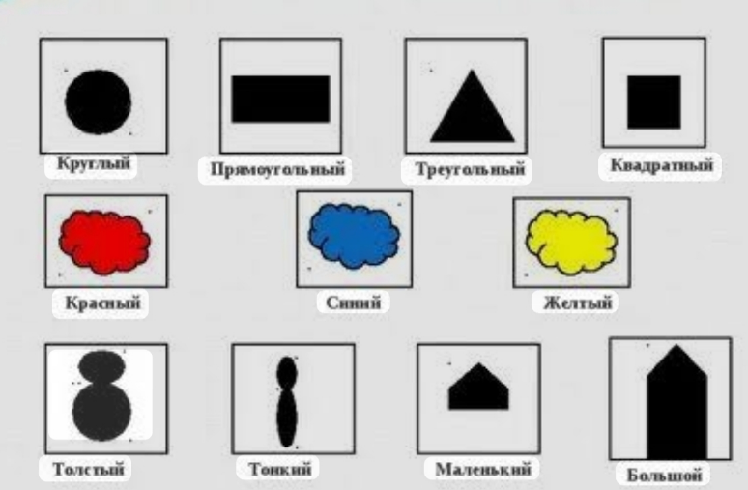
Билеты у всех разные. Например, по данному билету ребенку необходимо найти синий большой тонкий круг и занять то место. (так же используется отрицание не жёлтый -желтый перечеркнутый, не толстый- перечеркнутый толстый)
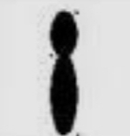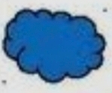

Дети рассматривают свои билеты-схемы и выбирают место с определённой фигурой.
Воспитатель: (звук полета из сказки)
Дети, пока мы с вами летели волшебник сказочным героям надел «шапки невидимки», поэтому сейчас мы услышим только их голоса. Слушайте внимательно и быстро называйте. Звучит аудиозапись.
Дети: называют персонажей, звучит голос: Братец-Иванушка, Машенька, Золотая рыбка, Карлсон, Царевна-лягушка, Винни-Пух, Мама Коза, Лиса, Емеля, Морозко, Иван-дурак.
Воспитатель:
Молодцы! Вот мы и прилетели, выходим с ковра-самолета, смотрите что же это??? Похоже волшебник решил продолжать показывать нам свои фокусы.
На столе лежат картинки из сказок на каждого ребенка, выбирают по одной.
Воспитатель:
Посмотрите, что он сделал?
Дети: Он перепутал все сказки.
Воспитатель:
А какие сказки он перепутал? Назовите их и расскажите, как правильно.
Дети: рассказывают каждый по своей картинке. Пример: это сказка «По щучьему велению» В ней герой Емеля поймал в проруби щуку, а это золотая рыбка из сказки «Сказка о рыбаке и рыбке». («Репка», «Кот в сапогах», «Золушка», «Красная Шапочка», «Маша и медведь», «Царевна -лягушка», «Принцесса на горошине», «По щучьему веленью», «Заюшкина избушка», «Сестрица Аленушка и братец Иванушка»).
Примеры картинок:

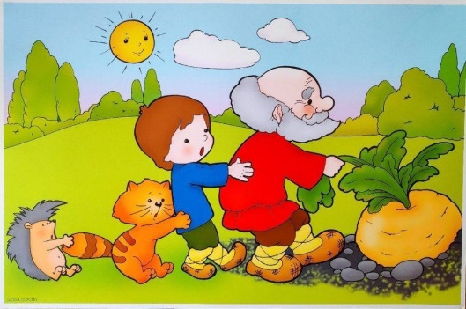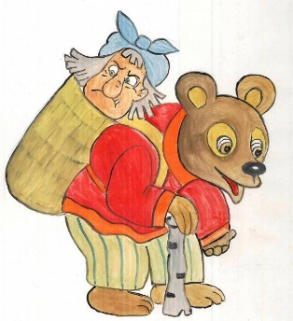
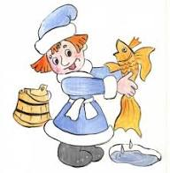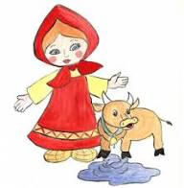

Воспитатель:
Все мы сказки разгадали
И героев всех нашли.
Нужно дальше нам идти.
Дети встают друг за другом и идут за воспитателем.
Воспитатель:
«По тропинке мы пойдём
Через мостик перейдём».
«Мостик»-две скакалки. Дети проходят между ними.
Воспитатель:
Тот, кто слово, наоборот, назовёт, тот по мостику пройдёт.
Весёлый — грустный,
Добрый — злой,
Смелый — трусливый,
Старый — молодой,
Сильный — слабый,
Здоровый — больной,
Умный — глупый,
Вежливый — грубый,
Сытый — голодный,
Могучий — слабый,
Озорной — послушный,
Ленивый — трудолюбивый.
Отлично вы, ребята, справились с задание волшебника. Эти слова называются антонимы, слова наоборот.
«Мостик» убирается. Звучит музыка, дети встают в круг.
Психогимнастика.
«Это, что за маскарад
И зверей, и птиц парад
Ничего не разберёшь,
Где тут белка, где тут ёж.
Приготовься и смотри
Сказочное животное на месте замри.
В гости сказки к нам пришли
Кто есть кто — определи.
Буратино и Кащей
И Мальвина и злодей.
Приготовься и смотри
Фигура из сказки на месте замри.(повторить 2-3 раза)
Воспитатель обращает внимание детей на конверт.
Воспитатель:
Ребята смотрите, кажется, волшебник нам оставил послание! (читает)
«Сказки вы все умеете слушать, а некоторые и читать. А умеете ли вы их сочинять?» Ну, что придумаем волшебнику сказки?
Детям предлагается объединиться в группы по 4 человека. У каждого маленький листочек бумаги и ручка. (разделить так что бы в группе был читающий и смог написать ребенок или воспитатель помогает)
На каждый вопрос из схемы дети пишут на листке одно слово – ответ. Заворачивают верхний край листа «от себя» так, чтобы написанное не было видно, и передают лист другой группе.
Ведущий называет следующий вопрос. Опять дети отвечают, загибают край листа и передают другому.
Вопросы:
-Кто?
-С кем?
-Где?
-Когда?
-Что делали?
-Кто пришел?
-Что сказал?
По окончании игры воспитатель собирает все листы, разворачивает и зачитывает полученные сказки.
Например: Крокодил с бабой Ягой на крыше ночью танцевали. Пришел милиционер и сказал: «Здравствуйте!»
Воспитатель:
Молодцы ребята, интересные у вас получились сказки, мы оставим их волшебнику пусть на ночь почитает! Пока мы с вами сказки сочиняли, волшебник опять здесь побывал и оставил нам портреты, но необычные, портреты — линии. (предлагается сесть на стульчики)
Воспитатель:
Какая это линия? Воспитатель показывает волнистую линию на доске.
Дети: это волнистая линия.
Воспитатель:
Каким характером должен обладать герой, которого можно изобразить такой линией?
Дети: Он должен быть добрым, нежным, ласковым, трудолюбивым, заботливым
Воспитатель:
Каких героев сказок с таким характером вы вспомните.
Дети: Золушка, Белоснежка, Царевна-Лебедь, Машенька, Василиса Премудрая, Елена Прекрасная.
Воспитатель:
Верно, а почему?
Дети: они все добрые, великодушные, заботливые, ласковые, нежные.
Воспитатель на доске вывешивает портрет Золушки рядом с линией. На доске ломаная линия.
Воспитатель:
Как вы думаете, ломаной линией можно нарисовать доброго персонажа?
Дети: Нет.
Воспитатель:
На что похожа эта линия?
Дети: Она похожа на молнию, на колючки, на иголки.
Воспитатель:
Так значит герои, обладающие каким характером, могут быть изображены этой линией?
Дети: они злые, жестокие, бессердечные, завистливые.
Воспитатель:
Перечислите их.
Дети: Кащей-Бессмертный, Змей Горыныч, Баба-Яга, Чудо-Юдо.
Вместе с линией персонаж-Змея Горыныча.
Воспитатель:
Верно, как зовут этого героя?
Дети: Его зовут Иван-Царевич.
Воспитатель:
Какой линией можно его нарисовать?
Дети: можно нарисовать прямой линией.
Воспитатель:
Почему? Какой он по характеру?
Дети: Он добрый, сильный, отважный, смелый, храбрый, могучий, мудрый.
Воспитатель:
Перечислите героев, которые обладают таким характером.
Дети: Иван -крестьянский сын, Иван -Царевич, Князь Гвидон, Царь Салтан, Елисей.
На доске персонаж Ивана Царевича и прямая линия. Воспитатель вывешивает Буратино и линию, изображающую дугу.
Воспитатель:
Почему рядом с этим героем я поместила эту линию? Как его зовут?
Дети: Его зовут Емеля.
Воспитатель:
Какой он по характеру?
Дети: Весёлый, озорной, смешной.
Воспитатель:
Почему такой линией? На что она похожа?
Дети: Она похожа на улыбку.
Воспитатель:
Какие персонажи с таким характером вам известны?
Дети: Емеля, Буратино, Питер Пен, Карлсон.
Воспитатель:
Молодцы! Вот и пришла пора нам возвращаться. Вам понравилось быть в гостях у сказок?
Воспитатель:
А что понравилось? Что запомнилось больше всего?
(Дети отвечают.)
Волшебник нам оставил вот такое дерево, а в корзинке наливные яблочки. Зеленые яблочки вам было тяжело, а желтые- немного сложно, красные-справился легко.
Обращаем внимание на тех детей кто повесил желтые и зеленые яблоки, спрашиваем в чем были затруднения.

